СОДЕРЖАНИЕ
I. ИНФОРМАЦИОННАЯ БЕЗОПАСНОСТЬ
Квантовый генератор случайных чисел 3
Аппаратно-программный комплекс «Киберполигон» 4
Аппаратно-программный комплекс генерации случайных последовательностей на основе физического источника шума 5
Система передачи секретного ключа на основе протоколов
квантовой криптографии…………………..…………………..……….....6
Генератор шума ГИКШ-1 7
II. ИНТЕЛЛЕКТУАЛЬНЫЕ ИНФОРМАЦИОННЫЕ СИСТЕМЫ
Веб-ресурс для регистрации и формирования отметок о состоянии почтовых отправлений с мобильного приложения с использованием QR-кода 8
Гибридный 3D-принтер 9
Интеллектуальная система контроля и управления абонентским ящиком 10
Система контроля прохождения на защищенный объект. Система пропуска с биометрической идентификацией 11
Умный почтовый ящик 12
Портативная интеллектуальная система «Умный дом» 13
Программа анализа диаграмм направленности антенн транспондеров систем радиочастотной идентификации 14
Комплект оборудования для анализа спектра сетей радиодоступа 15
Информационно-аналитический ресурс научного журнала «Проблемы инфокоммуникаций» 16
Пожарный извещатель на основе оптоволокна 17
Макет линии для измерения на сети PON 18
Биометрическая система контроля и управления доступом 19
Портативный проектор………………………………… ……………......20
Система детекции воды…………………………………………… …….21
Почтовые отправления на основе RFID-меток……………… ………...22
Беспроводная охранно-пожарная сигнализация……..……… ………...23
III. ИНФОРМАЦИОННЫЕ ТЕХНОЛОГИИ В ОБРАЗОВАНИИ
Толковый словарь основных терминов по информационно-коммуникационным технологиям для лиц с нарушением слуха 24
Электронные средства обучения в области обеспечения почтовой безопасности 25
Технология инклюзивного образования для лиц с нарушением
слуха 26
Информационная образовательная среда для формирования профессиональной культуры студентов инженерных
специальностей 27
Обучающая программа по настройке и функционированию цифровой радиорелейной станции H-429 28
Лабораторная установка по изучению домофонных систем, систем видеонаблюдения, систем контроля доступа 29
Лабораторный стенд «Умный дом» 30
Лабораторная установка по изучению системы видеонаблюдения…..31

КВАНТОВЫЙ ГЕНЕРАТОР СЛУЧАЙНЫХ ЧИСЕЛ
НАЗНАЧЕНИЕ
Генерация случайных чисел для формирования ключей шифрования в информационно-коммуникационных системах с криптографической защитой.

ИСПОЛНИТЕЛЬ
Кафедра математики и физики, кафедра инфокоммуникационных технологий.

ОБЛАСТЬ ПРИМЕНЕНИЯ
Генератор случайных чисел на основе квантовых процессов формирует бинарные случайные последовательности произвольной длины для симметричных и асимметричных систем шифрования данных.
Устройство может быть использовано в учреждениях образования при изучении специальных дисциплин, содержание которых связано с получением теоретических знаний и практических навыков решения задач по функциональному преобразованию информационных потоков в системах шифрования.

КРАТКОЕ ОПИСАНИЕ
Устройство состоит из светодиода, который при воздействии импульсов низкой интенсивности в результате квантовых процессов генерирует фотоны. Детектор фотонов – высокочувствительный кремниевый ФЭУ – позволяет получать аналоговый сигнал, значение которого пропорционально количеству зарегистрированных фотонов.
В алгоритме реализации генератора используются групповые квантовые события, формирующие независимые реализации случайной величины – интенсивности квантового процесса.

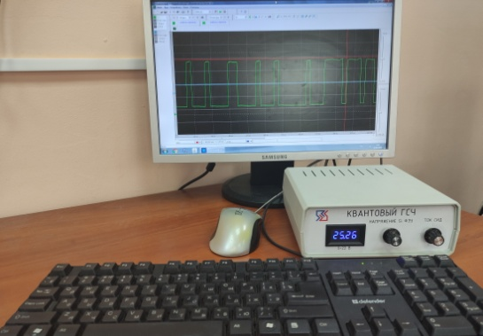

АППАРАТНО-ПРОГРАММНЫЙ КОМПЛЕКС «КИБЕРПОЛИГОН»
НАЗНАЧЕНИЕ
Аппаратно-программный комплекс «Киберполигон» реализует выявление, анализ и прогнозирование киберугроз в вычислительных сетях и сопутствующем программном обеспечении и предназначен для обеспечения безопасности интернет-доступа; защиты от взлома и надежности хранения данных в вычислительных сетях.
ИСПОЛНИТЕЛИ
Кафедра инфокоммуникационных технологий, кафедра программного обеспечения сетей телекоммуникаций.
ОБЛАСТЬ ПРИМЕНЕНИЯ
Защита вычислительных сетей.
КРАТКОЕ ОПИСАНИЕ
«Киберполигон» состоит из 3 подсистем:
1) Подсистема мониторинга и противодействия DOS атакам, которая позволяет предотвратить отказ вычислительной системы и Web ресурса при хакерской атаке;
2) Подсистема мониторинга устойчивости паролей к взлому, что дает возможность оценить: надежность хранения паролей, сложность паролей;
3) Подсистема мониторинга сетевого трафика, которая позволяет: контролировать объем переданной информации, блокировать доступ для нежелательных процессов, отслеживать маршрутизацию пакетов.
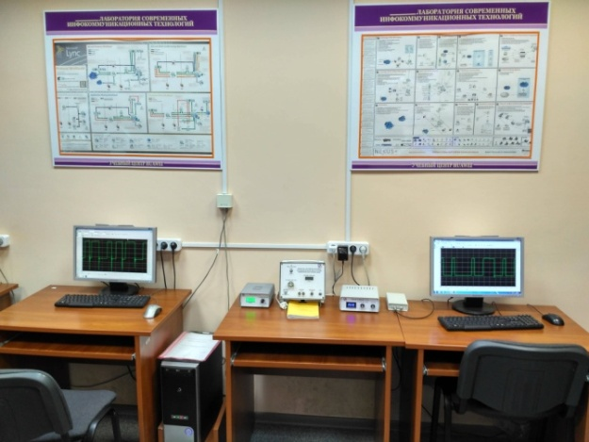

АППАРАТНО-ПРОГРАММНЫЙ КОМПЛЕКС ГЕНЕРАЦИИ СЛУЧАЙНЫХ ПОСЛЕДОВАТЕЛЬНОСТЕЙ НА ОСНОВЕ ФИЗИЧЕСКОГО ИСТОЧНИКА ШУМА
НАЗНАЧЕНИЕ
Проведение исследований в области криптографической защиты информации. Исследуются спектрально-временные и статистические характеристики случайных числовых последовательностей на основе физических источников шума.

ИСПОЛНИТЕЛЬ
Кафедра инфокоммуникационных технологий.

ОБЛАСТЬ ПРИМЕНЕНИЯ
Генерация случайных импульсных и бинарных числовых последовательностей; анализ сбалансированности бинарного сигнала и уровня боковых выбросов автокорреляционной функции; построение гистограмм распределения мгновенных значений. Сформированные случайные последовательности могут быть использованы в системах симметричного и асимметричного шифрования информационных потоков

КРАТКОЕ ОПИСАНИЕ
Позволяет формировать и исследовать статистические и спектрально-временные характеристики случайных последовательностей, получаемых с использованием физического источника шума. Максимальная длина бинарной последовательности – 8192. Устройство имеет плавную регулировку и индикацию тока через диод-генератор шума. Случайный импульсный шумовой сигнал преобразуется в цифровой с помощью компаратора.
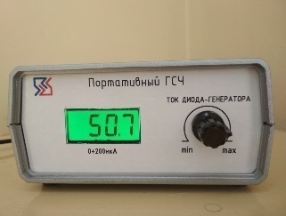 | 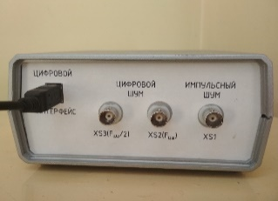

СИСТЕМА ПЕРЕДАЧИ СЕКРЕТНОГО КЛЮЧА НА ОСНОВЕ ПРОТОКОЛОВ КВАНТОВОЙ КРИПТОГРАФИИ
НАЗНАЧЕНИЕ
Передача секретного ключа по оптическим волокнам на основе протоколов квантовой криптографии
ИСПОЛНИТЕЛИ
Кафедра программного обеспечения сетей телекоммуникаций (Горбадей О. Ю. – канд. тех. наук.); Отраслевая лаборатория перспективных информационно-коммуникационных технологий.
ОБЛАТЬ ПРИМЕНЕНИЯ
Применяется в различных сферах деятельности экономики для защиты персональных данных от несанкционированного доступа к ним.
КРАТКОЕ ОПИСАНИЕ
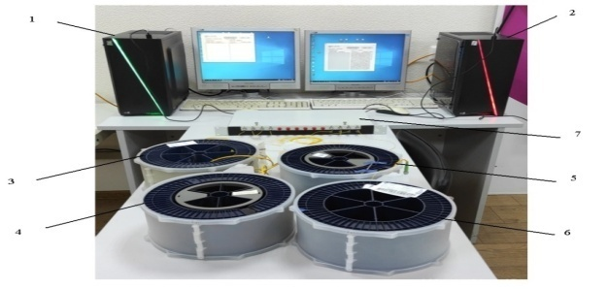
Система передачи секретного ключа осуществляет формирование массива базиса, состоящего из случайного набора четырех символов А, В, С и D. После этого массив транслируется передатчиком к приемнику по четырем оптическим волокнам, каждое для отдельного символа. На принимающей стороне осуществляется проверка и корректировка принятых данных, только после этого на втором компьютере формируется другой случайный массив, совпадающий размером с откорректированным. Затем определяют совпадения для этих двух массивов. Сведения о совпадении массивов, а также номера исключенных слов при контроле ошибок, передаются в компьютер передатчика по открытому каналу связи. По полученным данным, с учетом корректировок, выполняется формирование ключей шифрования на компьютерах. Сформированные ключи являются случайными по стандартам NIST.
1 и 2 – компьютеры; 3–6 – оптические волокна; 7 – источник и приемник, расположенные в одном корпусе
Рисунок – Внешний макета системы передачи секретного ключа на основе протокола квантовой криптографии:

ГЕНЕРАТОР ШУМА ГИКШ-1
НАЗНАЧЕНИЕ
Генератор шума входит в комплекс технических средств анализа шум-фактора приемников и усилителей сигналов, используемых в телекоммуникациях.
Проведение лабораторных работ: 1. Измерение коэффициента шума по соотношению «сигнал/шум» SNR; 2. Измерение коэффициента шума по избыточному коэффициенту шума ENR; 3. Измерение коэффициента шума по эффективной температуре шума.

ИСПОЛНИТЕЛЬ
Кафедра телекоммуникационных систем.

ОБЛАСТЬ ПРИМЕНЕНИЯ
Образовательный процесс. Освоение способов оценки коэффициента шума в электронных устройствах при отсутствии современных измерительных приборов и эталонов для их калибровки.

КРАТКОЕ ОПИСАНИЕ
Генератор избыточного коэффициента шума с заданными показателями качества шума в реальном масштабе времени объединяет в себе генератор шума, высокоточный усилитель с переменным коэффициентом усиления и источник питания.
Прибор типа ГИКШ-1 позволяет нагревать согласованную нагрузку иным способом, альтернативным тепловому нагреву. Измерение мощности на выходе объекта измерения (например, усилителя) осуществляется при подключении к его входу согласованной нагрузки (генератора шума) при температуре T₀ = 290 K (генератор шума выключен – холодный источник).
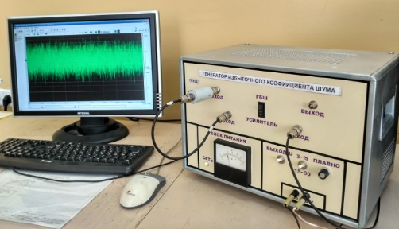

ВЕБ-РЕСУРС ДЛЯ РЕГИСТРАЦИИ И ФОРМИРОВАНИЯ ОТМЕТОК О СОСТОЯНИИ ПОЧТОВЫХ ОТПРАВЛЕНИЙ С МОБИЛЬНОГО ПРИЛОЖЕНИЯ С ИСПОЛЬЗОВАНИЕМ
QR-КОДА
НАЗНАЧЕНИЕ
Удаленный контроль состояния почтового отправления.

ИСПОЛНИТЕЛЬ
Кафедра организации и технологии почтовой связи.

ОБЛАСТЬ ПРИМЕНЕНИЯ
Веб-ресурс повысит качество обслуживания почтовых отделений, позитивно повлияет на привлечение (расширение) новой клиентской базы.
КРАТКОЕ ОПИСАНИЕ
Для получения оповещений посредством Telegram, пользователю необходимо перед регистрацией почтового отправления запустить TelegramBot и получить Сhat-id. Произвести регистрацию почтового отправления по форме (ссылка в интернет-браузере).  Формируется QR-код, который печатается и клеится на почтовое отправление. Далее – наклеенный QR-код подвергается сканированию в различных структурных единицах почты при помощи android-приложения и формируется отметка о поступлении, выбытии или иной операции.  При выставлении отметки клиенту приходит уведомление в Telegram о завершении операции на определенной структурной единице почты. Так же клиент сможет просмотреть данные о почтовом отправлении на сайте. | Рисунок – Страница зарегистрированного почтового отправления

ГИБРИДНЫЙ 3D-ПРИНТЕР
НАЗНАЧЕНИЕ
На базе принтера возможна реализация 3D печати, нанесения изображений и надписей лазером, гравировка текста, рисунков, дорожек печатных плат и др.

ИСПОЛНИТЕЛИ
Кафедра телекоммуникационных систем.

ОБЛАСТЬ ПРИМЕНЕНИЯ
Образовательный процесс. Изготовление элементов проектируемых систем и маркировки направляющих сред телекоммуникаций.
КРАТКОЕ ОПИСАНИЕ
В состав устройства входят следующие блоки: лазер, управляющий контроллер, экструдер, линейный двигатель, шаговый двигатель, датчики, рама, платформа для печати.
Возможности и преимущества лабораторного стенда:
− удобный, интуитивно понятный интерфейс;
− широкие возможности масштабирования системы с возможностью добавлять новые типы исполнительных головок;
− поддержка большого числа программ для прототипирования.
Основные возможности:
– изготовление наглядных моделей и макетов;
– изготовление элементов устройств и систем;
– изготовление печатных плат;
– нанесение маркировочных надписей и рисунков на элементы конструкций, кабели и др.

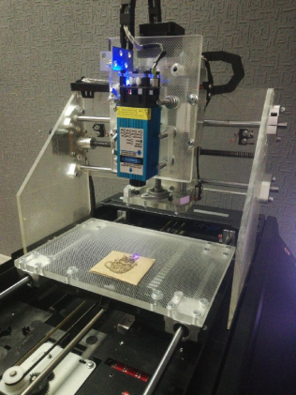

ИНТЕЛЛЕКТУАЛЬНАЯ СИСТЕМА КОНТРОЛЯ И УПРАВЛЕНИЯ АБОНЕНТСКИМ ЯЩИКОМ
НАЗНАЧЕНИЕ:
Удаленный контроль состояния абонентского ящика и отправка уведомлений о наполняемости абоненту.
ИСПОЛНИТЕЛИ:
СКБ «Связь».
ОБЛАСТЬ ПРИМЕНЕНИЯ:
Почтовые отделения. Система позволит расширить спектр автоматизированных услуг, повысит качество обслуживания, позитивно повлияет на привлечение (расширение) новой клиентской базы.
КРАТКОЕ ОПИСАНИЕ:
Система включает в себя специально запирающийся ящик, который предназначен для временного хранения почтовой корреспонденции (писем, почтовых карточек и небольших бандеролей), печатных средств массовой информации, располагаемый в отделении почтовой связи, имеющий в своем составе датчики контроля его состояния и наполняемости, а также модули для отправки уведомлений пользователю о наличии вложений.

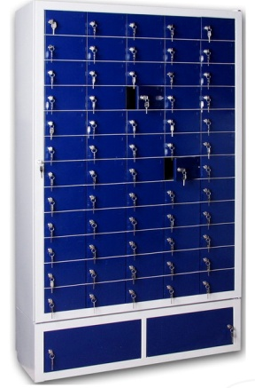

СИСТЕМА КОНТРОЛЯ ПРОХОЖДЕНИЯ НА ЗАЩИЩЕННЫЙ ОБЪЕКТ. СИСТЕМА ПРОПУСКА С БИОМЕТРИЧЕСКОЙ ИДЕНТИФИКАЦИЕЙ
НАЗНАЧЕНИЕ
Проведение лабораторных работ по специальности «Радиосвязь, радиовещание и телевидение» для моделирования и программирования охранных систем и систем доступа.
ИСПОЛНИТЕЛЬ
Витебский филиал УО «Белорусская государственная академия связи».
ОБЛАСТЬ ПРИМЕНЕНИЯ
Образовательный процесс. Создание и проведение лабораторных работ по дисциплине «Радиосистемы охраны и теленаблюдения» с использованием удаленного доступа к системам контроля прохождения и времени нахождения на защищаемом объекте.
КРАТКОЕ ОПИСАНИЕ
Комплекс состоит следующих подсистем:
– подсистема идентификации пользователя по биометрическим показателям (папиллярная структура пальца);
– подсистема идентификации по программируемым карточкам, брелокам, лазерному ключу;
– аппаратно-программный комплекс для кодирования;
– подсистема индикации доступа.
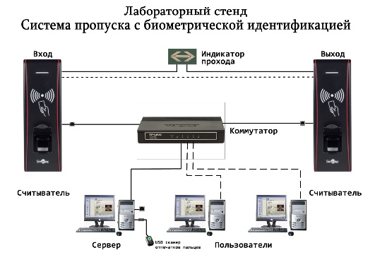
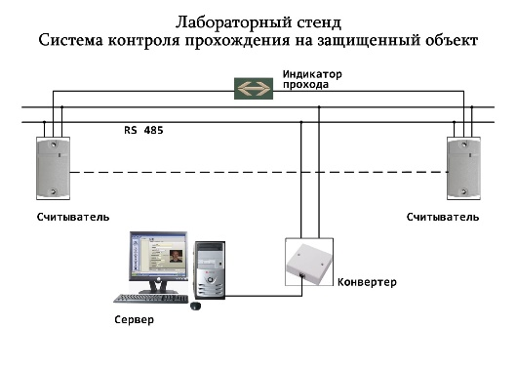

УМНЫЙ ПОЧТОВЫЙ ЯЩИК
НАЗНАЧЕНИЕ
Удаленный мониторинг состояния почтовых ящиков отделений связи и обеспечение работы по приему-передаче информации о состоянии контролируемого объекта.

ИСПОЛНИТЕЛИ
Кафедра телекоммуникационных систем

ОБЛАСТЬ ПРИМЕНЕНИЯ
Удаленный контроль устройств сбора и хранения почтовой корреспонденции.

КРАТКОЕ ОПИСАНИЕ
Умный почтовый ящик обеспечивает передачу информации о состоянии почтового ящика и считывание произведенных над ним операций (закрытие-открытие приемного лотка для корреспонденции, количество писем, наполненность ящика и время изъятия корреспонденции) по сети Internet, а также передает информацию по запросу и сигнализирует о необходимости извлечения корреспонденции и о неисправностях по мере их поступления.

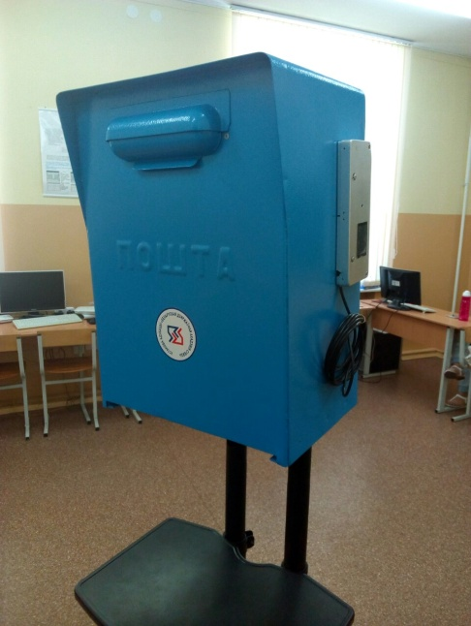

ПОРТАТИВНАЯ ИНТЕЛЛЕКТУАЛЬНАЯ СИСТЕМА
«УМНЫЙ ДОМ»
НАЗНАЧЕНИЕ
На базе стенда реализуется несколько лабораторных работ: сборка и проверка взаимодействия основных компонентов «Умного дома»;настройка подсистемы освещения; программирование датчиков, управление элементами системы «Умный дом» с помощью голоса и приложения Telegram.

ИСПОЛНИТЕЛИ
Кафедра телекоммуникационных систем.

ОБЛАСТЬ ПРИМЕНЕНИЯ
Образовательный процесс. Создание прототипа беспроводной информационной системы в ее различных конфигурациях, написание программ-сценариев.

КРАТКОЕ ОПИСАНИЕ
В состав стенда «Умный дом» входят следующие блоки: контроль температуры и влажности, контроль и управление освещением, система контроля и управления доступом, контроль протечки воды.
Возможности и преимущества лабораторного стенда:
− удобный визуальный, интуитивно понятный web-интерфейс;
− широкие возможности масштабирования системы с возможностью добавлять новые типы актуаторов, сумматоров и других необходимых устройств;
− при отключении доступа в Интернет сохранение основных функций и программных сценариев – отсутствие коллапса системы;
− широкая поддержка web-сообщества программной реализация.
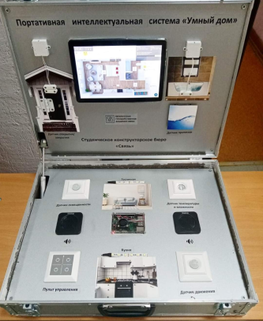

Программа анализа диаграмм направленности антенн транспондеров систем радиочастотной идентификации
НАЗНАЧЕНИЕ
Построение диаграмм направленности антенн транспондеров радиочастотной идентификации

ИСПОЛНИТЕЛИ
Кафедра радио и информационных технологий.
ОБЛАСТЬ ПРИМЕНЕНИЯ
Использование как инструмента для анализа диаграмм направленности антенно-фидерных устройств радиочастотной идентификации

КРАТКОЕ ОПИСАНИЕ
Программа анализа диаграмм направленности антенн транспондеров систем радиочастотной идентификации позволяет без физической реализации наблюдать диаграммы направленности и оценивать параметры диаграмм в декартовой и полярной системах координат и наблюдать пространственную диаграмму направленности.
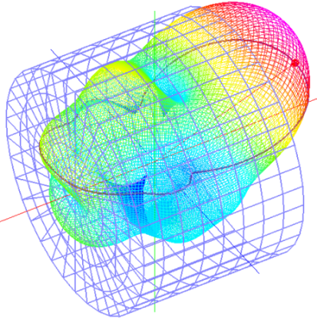

КОМПЛЕКТ ОБОРУДОВАНИЯ ДЛЯ АНАЛИЗА СПЕКТРА СЕТЕЙ РАДИОДОСТУПА

НАЗНАЧЕНИЕ
Наблюдение, контроль и измерение излученного спектра сетями радиодоступа в реальном масштабе времени до 3ГГц.

ИСПОЛНИТЕЛИ
Кафедра радио и информационных технологий.
ОБЛАСТЬ ПРИМЕНЕНИЯ
Применяется для контроля и анализа параметров излученного спектра оборудованием сетей радиодоступа

КРАТКОЕ ОПИСАНИЕ
Комплект оборудования для анализа спектра сетей радиодоступа состоит из анализатора спектра Е4402В и антенны, которые позволяют выполнять указанное назначение в области применения

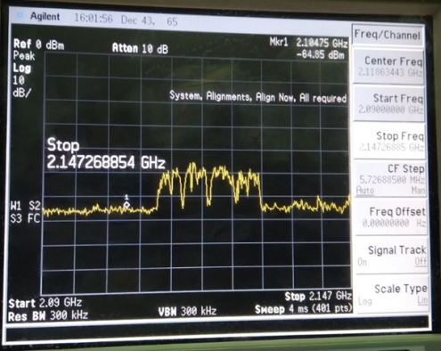  Рисунок 1 – Спектральная диаграмма излученного спектра радиосети UTRAN 3G, май 2021г. лаборатория кафедры РИТ | 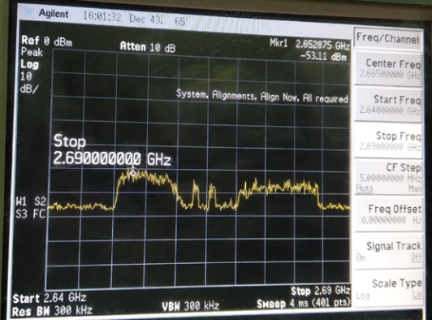  Рисунок 2 – Спектральная диаграмма излученного спектра радиосети e-UTRAN 4G, май 2021г. лаборатория кафедры РИТ

Информационно-аналитический ресурс научного журнала «Проблемы инфокоммуникаций»
НАЗНАЧЕНИЕ

Интернет-ресурс научного журнала «Проблемы инфокоммуникаций»

ИСПОЛНИТЕЛЬ
Кафедра программного обеспечения сетей телекоммуникаций

ОБЛАСТЬ ПРИМЕНЕНИЯ
Информационно-аналитический ресурс научного журнала «Проблемы инфокоммуникаций» внедрен в деятельность УО «Белорусская государственная академия связи» и направлен на взаимодействие авторов с редакцией журнала. Предлагается использование данного интернет-ресурса для научных журналов в учебных заведениях как Республики Беларусь, так и других стран.

КРАТКОЕ ОПИСАНИЕ
Интернет-ресурс разработан на современных фреймворках Laravel v8, laravelblade и telegramapis, которые широко используются в веб-программировании, для хранения данных используется база данных MySQL.
Разработанное программное средство установлено на сервере Академии, содержит информацию о научном журнале, руководство пользователя, предоставляет пользователям средства для приема материалов научно-практических исследований, а также позволяет перенаправлять данные материалы для рецензирования.

ПОЖАРНЫЙ ИЗВЕЩАТЕЛЬ НА ОСНОВЕ ОПТОВОЛОКНА
НАЗНАЧЕНИЕ
Детектирование задымления и повышения температуры в помещении.

ИСПОЛНИТЕЛЬ
Кафедра инфокоммуникационных технологий и кафедра математики и физики

ОБЛАСТЬ ПРИМЕНЕНИЯ
Макет пожарного извещателя на основе оптоволокна позволяет одновременно детектировать изменение температуры и задымление помещения. Может использоваться в качестве датчика пожарной сигнализации. В настоящее время макет используется в качестве лабораторного образца.

КРАТКОЕ ОПИСАНИЕ
Пожарный извещатель работает на основе изменения периодического сигнала на длине волны 650 нм., реагирует на изменение температуры и задымление помещения. Для детектирования прерывания периодического сигнала разработан таймер на основе 14-разрядного счётчика, который реализует задержку срабатывания устройства импульсного сигнала. Регистрация изменения сигнала осуществляется с использованием кремниевого фототранзистора. Обеспечена плавная регулировка чувствительности фотоприемника и наличие звукового сигнала «Пожар». Питание генератора осуществляется от сети переменного тока 220В через адаптер.
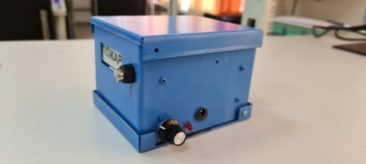 | 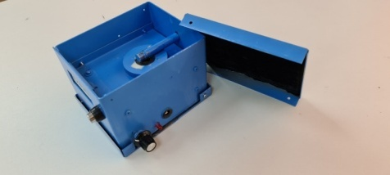

МАКЕТ ЛИНИИ ДЛЯ ИЗМЕРЕНИЯ НА СЕТИ PON
НАЗНАЧЕНИЕ
Проведение практических работ по специальности «Сети телекоммуникаций» для измерения вносимых потерь, коэффициента отражения и снятия характеристик линии.
ИСПОЛНИТЕЛЬ
Витебский филиал УО «Белорусская государственная академия связи».
ОБЛАСТЬ ПРИМЕНЕНИЯ
Образовательный процесс. Создание и проведение практических работ по учебные практики для получения квалификации рабочего «Электромонтер линейных сооружений электросвязии проводного вещания» 3 разряда для учащихся специальности «Сети телекоммуникаций».
КРАТКОЕ ОПИСАНИЕ
Комплекс состоит следующих элементов:
– оптический кросс;
– оптическая муфта;
– оптический распределительный шкаф;
– оптическая распределительная коробка;
– оптическая розетка абонентская;
– оптический кабель.

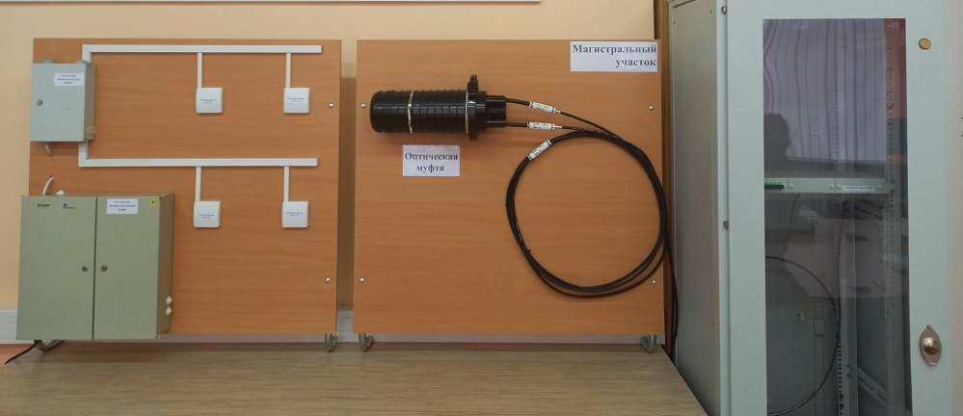

БИОМЕТРИЧЕСКАЯ СИСТЕМА КОНТРОЛЯ И УПРАВЛЕНИЯ ДОСТУПОМ
НАЗНАЧЕНИЕ
Система предназначена для биометрического контроля и управления доступом
ИСПОЛНИТЕЛЬ
Витебский филиал Белорусской государственной академии связи.
ОБЛАСТЬ ПРИМЕНЕНИЯ
Образовательный процесс. Проведения лабораторных работ по учебной дисциплине «Радиосистемы охраны и теленаблюдения» и практических занятий на курсах получения профессии рабочего «Электромонтер охранно-пожарной сигнализации» 3-го разряда.
КРАТКОЕ ОПИСАНИЕ
Система включает: биометрический считыватель с идентификаторами: геометрия лица, отпечаток пальца, идентификационный код, биометрический считыватель с идентификаторами: структура вен пальца, ключ-карта, идентификационный код, индикатор прохода, имитирующий исполнительное устройство, в качестве которого подразумеваются электромагнитные и электромеханические замки.
Система может работать автономно с непосредственным управлением электронными замками или подключаться к внешним системам контроля доступа.

ПОРТАТИВНЫЙ ПРОЕКТОР
НАЗНАЧЕНИЕ
Проектор планируется использовать совместно с ИК термокамерой, регистрирующей тепловое излучение, для отображения на исследуемом объекте его собственной термограммы.
ИСПОЛНИТЕЛЬ
Кафедра телекоммуникационных систем. Соловьев В. В. – канд. тех. наук, доцент
ОБЛАТЬ ПРИМЕНЕНИЯ
Проектор может быть применен в медицинских диагностических целях (некрозы, воспаления, варикозное расширение вен и т.п.) и упрощать проведение процедур за счёт увеличения точности локализации.
КРАТКОЕ ОПИСАНИЕ
Мини проектор собран на отладочном модуле DLPDLCR2000EVM. Это платформа для широкого спектра мобильных и портативных проекторных приложений в потребительской, носимой, индустриальной, медицинской и IoT электронике. DLP – сокращение от DigitalLightProcessing – т.е. дословно Цифровая Обработка Света. В составе чипсета DLP2000 микросхема DLP2000 DMD, представляющая собой микроэлектромеханическую систему микрозеркал объединённых в массив, работающих как пространственный модулятор света.
Оценочный модуль разработчика поставляется с готовым оптическим сопроцессором и процессорным интерфейсом, поддерживающим параллельный 16/24/24-бит RGB видеоинтерфейс в малом форм-факторе, что упрощает разработку конечного устройства.
В качестве управляющего модуля используется BeagleBoneBlackRev C, одноплатный компьютер на основе CPU AM3358 с ядром ARM Cortex-A8.
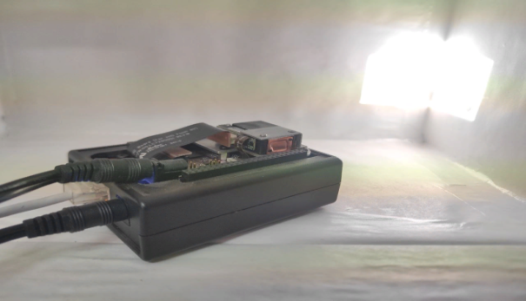

СИСТЕМА ДЕТЕКЦИИ ВОДЫ
НАЗНАЧЕНИЕ
Даная система предназначена для удаленного контроля протечки воды и ее отключения
ИСПОЛНИТЕЛЬ
Витебский филиал УО «Белорусская государственная академия связи». Кондратьева А. Н. – заведующий лабораторией, Иванов М. А. – лаборант.
ОБЛАТЬ ПРИМЕНЕНИЯ
Образовательный процесс. Проведение лабораторных работ и практических занятий по подключению и настройке автоматического перекрытия воды при обнаружении затопления. В местах где необходимо контролировать протечку воды.
КРАТКОЕ ОПИСАНИЕ
Основными элементами системы являются датчик протечки воды, электро-шаровой кран, контроллер, управляющий блок. Посредствам проводов все элементы соединены в единую инженерную систему. При обнаружении затопления датчиком протечки, управляющий блок отправляет сигнал на закрытие электро-шарового крана, что обеспечивает перекрытие воды на часть водопроводной системы, подача воды после аварии не возобновится даже в том случае, если произойдет отключение электропитания. Параллельно формируется звуковой и световой сигнал оповещающий об аварийной ситуации, а также отправка Push-уведомления. Состояние датчиков, журнал оповещений отображаются в специальном приложении Saures. Индикация кранов и датчиков персональная.
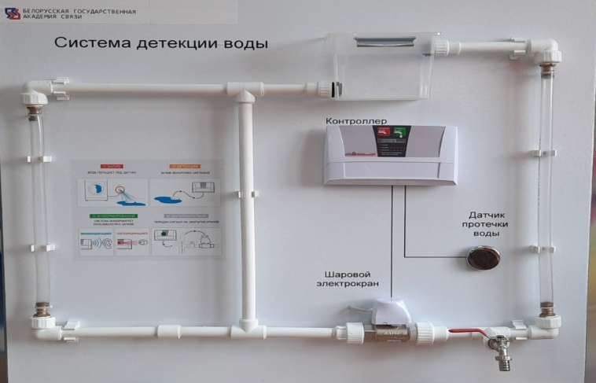

ПОЧТОВЫЕ ОТПРАВЛЕНИЯ НА ОСНОВЕ RFID-МЕТОК
НАЗНАЧЕНИЕ
Предназначена для идентификации персональных данных почтового отправления с последующим контролем.
ИСПОЛНИТЕЛИ
Кафедра организации и технологии почтовой связи. Кобринский Г. Е. – зав. кафедрой, д.э.н., профессор; Тишко В. И. – преподаватель кафедры ОТПС, Котов С. Ю. – старший преподаватель кафедры ОТПС, Гуськов А. В. – студент.
ОБЛАСТЬ ПРИМЕНЕНИЯ
Образовательный процесс. Проведение лабораторных работ и практических занятий по приёму, обработке и доставке почтовых отправлений, а также в различных сферах деятельности экономики для аутентификации товара и защиты персональных данных почтового отправителя.
КРАТКОЕ ОПИСАНИЕ
В системе используются RFID-метки, RFID-считыватели и приложение.
RFID-метка наносится на объект (посылка, письмо, ящик, кейс), которая имеет свой персональный идентификационный код (8402Q025Gfdhp9504). При помощи RFID-считывателя, который содержит в своем составе: приемо-передающее устройство и антенну, считываются с RFID-метки данные. Далее RFID-считыватель передает данные в устройство (ПЭВМ, смартфон) со специальным приложением, где в строку ID заносятся данные с RFID-метки (персональный идентификационный код), а в строку «Данные об отправлении» – персональные данные отправителя (имя, фамилия, наименование товара, содержимое, вес, первоначальная и конечная точка отправления). Используя данное приложение на устройстве, любой оператор, контролирующий пересылаемые отправления, может получить информацию о данном объекте (посылка, письмо, ящик, кейс) не вскрывая его.
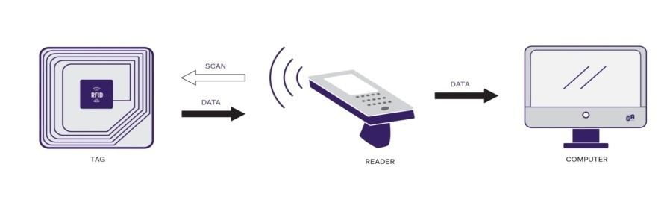

БЕСПРОВОДНАЯ ОХРАННО-ПОЖАРНАЯ СИГНАЛИЗАЦИЯ
НАЗНАЧЕНИЕ
Установка предназначена для обеспечения своевременного обнаружения и оповещения персонала о проникновении на объект посторонних лиц, а также о возникновении очагов возгорания и задымления.
ИСПОЛНИТЕЛИ
Кафедра радио и информационных технологий. Асаёнок М. А. – преподаватель высшей категории, канд. тех. наук, Головко Г. А. и Соколов А. Р. – учащиеся.
ОБЛАСТЬ ПРИМЕНЕНИЯ
Образовательный процесс. Проведение лабораторных и практических работ по учебным дисциплинам «Радиосистемы охраны и теленаблюдения» и «Техническое обслуживание и ремонт радиосистем охраны и теленаблюдения» специальности 2-45 01 32 «Системы радиосвязи, радиовещания и телевидения», а также на курсах по охранной и пожарной сигнализациям. Для защиты различных объектов.
КРАТКОЕ ОПИСАНИЕ
В состав лабораторного комплекса по изучению беспроводной охранно-пожарной системы входят следующие технические средства: централь системы безопасности, датчик температуры и дыма, датчик движения с камерой, тревожная кнопка, датчик открытия окон и дверей, датчик разбития стекла, комнатная сирена и брелок для управления системой.
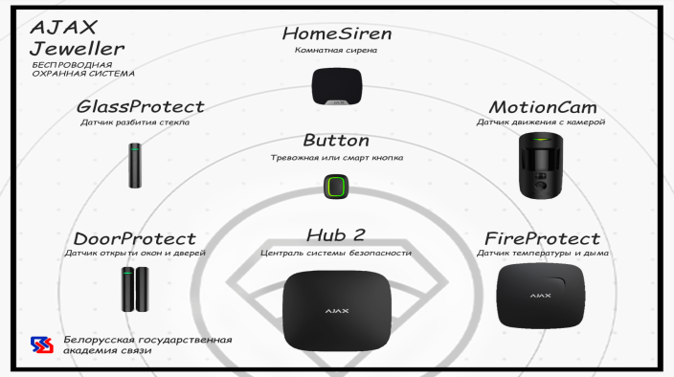

ТОЛКОВЫЙ СЛОВАРЬ ОСНОВНЫХ ТЕРМИНОВ

ПО ИНФОРМАЦИОННО-КОММУНИКАЦИОННЫМ ТЕХНОЛОГИЯМ ДЛЯ ЛИЦ С НАРУШЕНИЕМ СЛУХА
НАЗНАЧЕНИЕ
Толкование основных терминов по информационно-коммуникационным технологиям для лиц с нарушением слуха.

ИСПОЛНИТЕЛЬ
Кафедра довузовского образования и русского языка как иностранного

ОБЛАСТЬ ПРИМЕНЕНИЯ
Словарь внедрен в образовательный процесс УО «Белорусская государственная академия связи» и направлен на взаимодействие участников для трансформации, обмена, распространения знаний по ИКТ. Предлагается использование словаря в учебных заведениях как Республики Беларусь, так и других стран при обучении информационно-коммуникационным технологиям лиц с нарушением слуха в условиях инклюзивного образования.

КРАТКОЕ ОПИСАНИЕ
Электронный словарь представляет собой современную информационную интерактивную среду, базирующуюся на web-технологиях.Содержит толкование основных терминов по информационно-коммуникационным технологиям для лиц с нарушением слуха на русском, английском, белорусском и жестовом языках.

ЭЛЕКТРОННЫЕ СРЕДСТВА ОБУЧЕНИЯ В ОБЛАСТИ ОБЕСПЕЧЕНИЯ ПОЧТОВОЙ БЕЗОПАСНОСТИ
НАЗНАЧЕНИЕ
Изучение подходов и методов обеспечения информационной безопасности в области почтовых пересылок, развитие мотивационного потенциала обучающихся, внедрение современных методик обучения на основе информационно-коммуникационных технологий, творческая организация учебной деятельности, обеспечение индивидуализации обучения.

ИСПОЛНИТЕЛЬ
Кафедра организации и технологии почтовой связи
ОБЛАСТЬ ПРИМЕНЕНИЯ

Информационное обеспечение электронного обучения в сфере почтовой безопасности, экономические аспекты создания и использования электронных методических комплексов, средства разработки и применения образовательных ресурсов.

КРАТКОЕ ОПИСАНИЕ
Электронные средства обучения в области обеспечения почтовой безопасности представляют собой современную информационную интерактивную образовательную среду, построенную на основе web-технологий и позволяющую интегрировать разные методы обучения и контроля знаний, включая учебные видеосюжеты, мультимедийные обучающие программы с интерактивными компонентами и инструментами психологических тренингов.

ТЕХНОЛОГИЯ ИНКЛЮЗИВНОГО ОБРАЗОВАНИЯ ДЛЯ ЛИЦ С НАРУШЕНИЕМ СЛУХА
НАЗНАЧЕНИЕ
Обеспечение курса «Учебная практика по информационным технологиям» для получения IV квалификационного разряда по профессии рабочего «Оператор ЭВМ».

ИСПОЛНИТЕЛЬ
Кафедра инфокоммуникационных технологий.

ОБЛАСТЬ ПРИМЕНЕНИЯ
Инклюзивное обучение лиц с нарушениями слуха современным информационным технологиям.

КРАТКОЕ ОПИСАНИЕ
Комплекс обеспечивает курс «Учебная практика по информационным технологиям для получения IV квалификационного разряда по профессии рабочего «Оператор ЭВМ». Содержит презентации, тексты лекций к каждой презентации, промежуточные тестовые задания, профессиональное озвучивание и сурдоперевод презентационных материалов.
Клиент-серверная часть проекта и интегрированная программная оболочка обеспечивают:
1. Хранение, защищенный доступ, удаленный просмотр и редактирование авторизованным пользователем результатов промежуточных и итоговых тестовых заданий.
2. Наличие защищенного репозитория для хранения высылаемых обучающимися практических заданий и сервиса публикации рейтинга каждого обучающегося в процентах.
3. Обратная связь с отдельным обучаемым как в режиме реального времени, так и отложенными сообщениями.
4. Возможность одновременной рассылки сообщений многим удаленным пользователям.
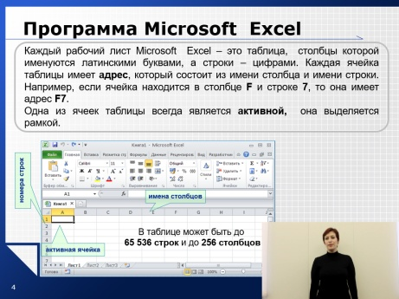

ИНФОРМАЦИОННАЯ ОБРАЗОВАТЕЛЬНАЯ СРЕДА ДЛЯ ФОРМИРОВАНИЯ ПРОФЕССИОНАЛЬНОЙ КУЛЬТУРЫ СТУДЕНТОВ ИНЖЕНЕРНЫХ СПЕЦИАЛЬНОСТЕЙ
НАЗНАЧЕНИЕ
Информационно-методическая поддержка образовательной деятельности, планирование образовательной деятельности и ее ресурсного обеспечения, проектирование и организация индивидуальной и групповой деятельности студентов, оценка образовательной деятельности студентов.
ИСПОЛНИТЕЛЬ
Кафедра математики и физики
ОБЛАСТЬ ПРИМЕНЕНИЯ
Обеспечение образовательной деятельности с применением инфокоммуникационных технологий.
КРАТКОЕ ОПИСАНИЕ
Учебно-методические материалы для организации учебного процесса с применением электронно-информационных образовательных ресурсов, поддержка обучающихся и педагогического персонала, для реализации образовательных программ, мониторинг учебного процесса.
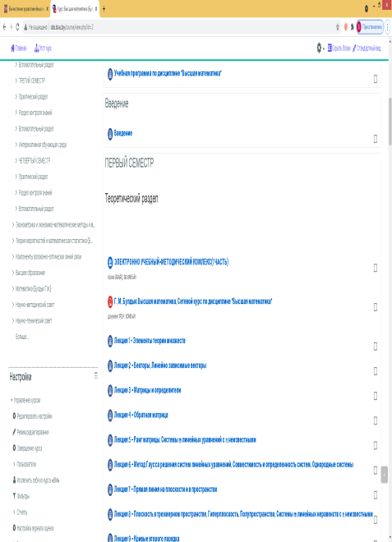 | 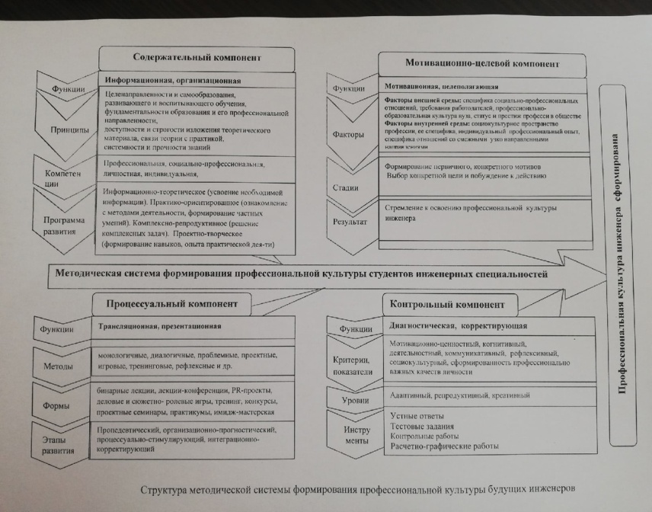

ОБУЧАЮЩАЯ ПРОГРАММА
ПО НАСТРОЙКЕ И ФУНКЦИОНИРОВАНИЮ
ЦИФРОВОЙ РАДИОРЕЛЕЙНОЙ СТАНЦИИ Р-429
НАЗНАЧЕНИЕ
Программный продукт позволяет обучающимся как углублять свои знания по теме учебной дисциплины, так и при необходимости самостоятельно изучать учебный материал занятия.

ИСПОЛНИТЕЛЬ
Военная кафедра

ОБЛАСТЬ ПРИМЕНЕНИЯ
Программный продукт внедрен в образовательный процесс в ходе подготовки учащихся и студентов военной кафедры учреждения образования «Белорусская государственная академия связи»по учебной дисциплине «Специальная подготовка» для военно-учетных специальностей ВУС 461473, ВУС 460472, по учебной дисциплине «Устройство и эксплуатация средств связи» для военно-учетной специальности ВУС 121000.

КРАТКОЕ ОПИСАНИЕ
Программный продукт представляет собой современную информационную интерактивную образовательную среду, построенную на основе web-технологий и позволяющую интегрировать разные методы обучения и контроля знаний.
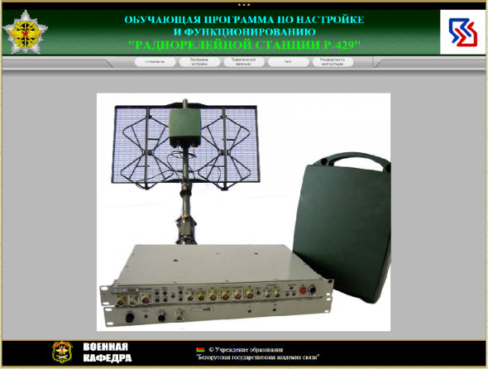

ЛАБОРАТОРНАЯ УСТАНОВКА ПО ИЗУЧЕНИЮ ДОМОФОННЫХ СИСТЕМ, СИСТЕМ ВИДЕОНАБЛЮДЕНИЯ, СИСТЕМ КОНТРОЛЯ ДОСТУПА
НАЗНАЧЕНИЕ
Изучение конструкции, основных узлов, способов коммутации системы контроля доступа и видеонаблюдения.

ИСПОЛНИТЕЛИ
Кафедра радио и информационных технологий.

ОБЛАСТЬ ПРИМЕНЕНИЯ
Лабораторная установка адаптирована к применению в образовательном процессе при изучении дисциплин, содержание которых связано с изучением технических средств защиты объектов от несанкционированного проникновения.

КРАТКОЕ ОПИСАНИЕ
Лабораторная установка представляет собой стенд, в котором реализована коммутация системы контроля и управления доступом в различных конфигурациях.
Система имеет возможность выполнить настройку инфраструктуры, подключить и адаптировать к конкретным задачам интегрированную систему видеонаблюдения.

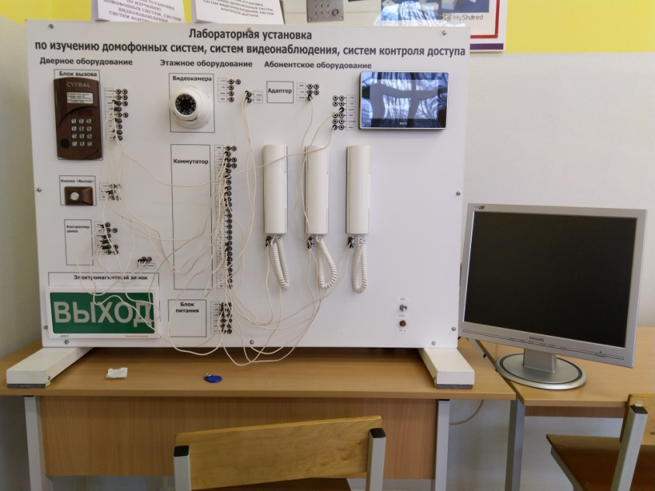

ЛАБОРАТОРНЫЙ СТЕНД «УМНЫЙ ДОМ»
НАЗНАЧЕНИЕ
На базе стенда реализуется несколько лабораторных работ: сборка и проверка взаимодействия основных компонентов «Умного дома»; настройка подсистемы освещения; программирование датчиков.

ИСПОЛНИТЕЛИ
Кафедра телекоммуникационных систем.

ОБЛАСТЬ ПРИМЕНЕНИЯ
Образовательный процесс. Создание прототипа информационной системы в ее различных конфигурациях, написание программ-сценариев.

КРАТКОЕ ОПИСАНИЕ
В состав стенда «Умный дом» входят следующие блоки: контроль микроклимата, управление освещением, охранная система, система контроля и управления доступом, система автоматизации водоснабжения, отопления, вентиляции, кондиционирования и отопления.
Возможности и преимущества лабораторного стенда:
− удобный визуальный, интуитивно понятный web-интерфейс;
− широкие возможности масштабирования системы с возможностью добавлять новые типы актуаторов, сумматоров и других необходимых устройств;
− при отключении доступа в Интернет сохранение основных функций и программных сценариев – отсутствие коллапса системы;
− широкая поддержка web-сообщества программной реализация.
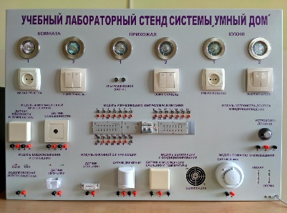

ЛАБОРАТОРНАЯ УСТАНОВКА ПО ИЗУЧЕНИЮ СИСТЕМЫ ВИДЕОНАБЛЮДЕНИЯ
НАЗНАЧЕНИЕ
Лабораторная установка предназначена для проведения лабораторных и практических работ по подключению и настройке системы видеонаблюдения
ИСПОЛНИТЕЛЬ
Витебский филиал Белорусской государственной академии связи
ОБЛАСТЬ ПРИМЕНЕНИЯ
Образовательный процесс. Проведение лабораторных работ и практических занятий учебной дисциплине «Радиосистемы охраны и теленаблюдения» и по учебной практике и курсам на получение квалификации рабочего (служащего) «Электромонтер охранно-пожарной сигнализации» 3-го разряда.
КРАТКОЕ ОПИСАНИЕ
В состав лабораторного комплекса по изучению системы видеонаблюдения входит следующее: цифровая видеокамера, цифровой гибридный видеорегистратор, микрофон, блок питания, динамик.
Лабораторная установка предоставляет учащимся возможность изучать устройство и принцип работы системы видеонаблюдения, производить подключение камер видеонаблюдения к видеорегистратору, настройку записи при движении или по заданному расписанию, настройку изображения и воспроизведения записи, настройку конфигураций системы видеонаблюдения.

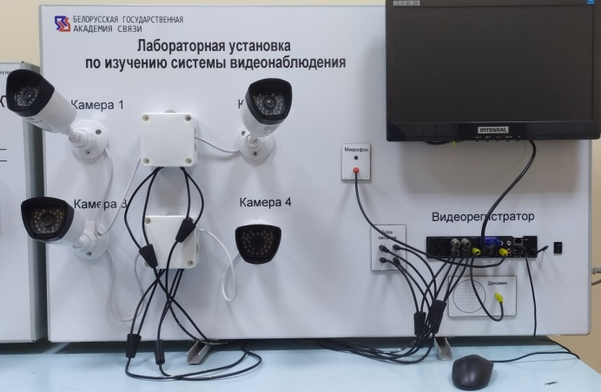

НАПРАВЛЕНИЯ НАУЧНЫХ ИССЛЕДОВАНИЙ
УО «БЕЛОРУССКАЯ ГОСУДАРСТВЕННАЯ АКАДЕМИЯ СВЯЗИ»

Академия связи – это научный и инновационный центр в следующих отраслях науки и техники:
- Информационные и коммуникационные технологии
- Телекоммуникационные системы
- Цифровая связь и вещание
- Радиотехника и электроника
- Киберфизические системы
- Информационная безопасность
- Почтовая связь
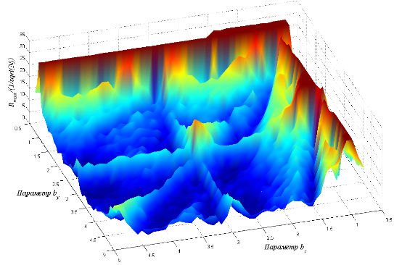
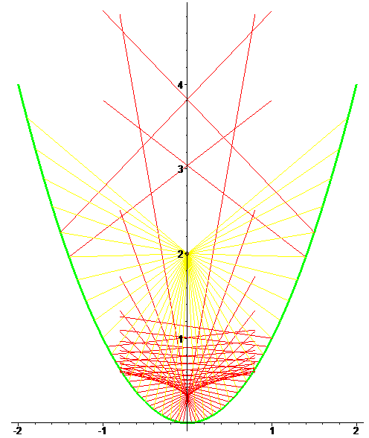

Отраслевая лаборатория перспективных
информационно-коммуникационных технологий
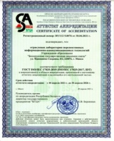
учреждения образования «Белорусская государственная академия связи»

Соответствует требованиям ГОСТ ISO/IEC 17025:2017, ITD Выполняет калибровку и поверку средств измерений в соответствии с областью аккредитации

Оказываемые услуги:
Вид работ | Средство измерения | Измеряемая величина | 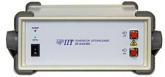
Калибровка | оптические рефлектометры, приборы оптические многофункциональные | оптическая длина
 |  | ослабление оптического излучения | 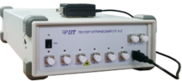
 | измерители мощности оптического излучения, оптические тестеры, приборы оптические многофункциональные | средняя мощность оптического излучения | 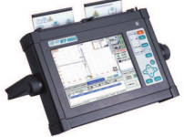
 |  | относительные уровни средней мощности оптического излучения | 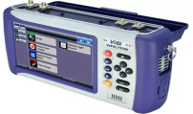
Поверка | тестеры оптические (измерители и источники оптического излучения), приборы оптические многофункциональные | соответствие средств измерений метрологическим характеристикам | 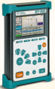
 | оптические рефлектометры, приборы оптические многофункциональные |  | 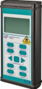
Лаборатория разрабатывает учебно-методические материалы и организовывает курсы повышения цифровых компетенций госслужащих и населения
Контактные данные
220076, г. Минск, ул. Франциска Скорины, 8/2, ком. 322.
Заведующий лабораторией – Жданович Сергей Вячеславович, к.т.н, доцент.
тел.: (+375 29) 351 23 45 E-mail: ol@bsac.by
s.zhdanovich@bsac.by
КОНТАКТЫ

МИНИСТЕРСТВО СВЯЗИ И ИНФОРМАТИЗАЦИИ
РЕСПУБЛИКИ БЕЛАРУСЬ
Учреждение образования
«БЕЛОРУССКАЯ ГОСУДАРСТВЕННАЯ АКАДЕМИЯ СВЯЗИ»

220076, г. Минск, ул. Ф.Скорины, 8/2 – уч. к. № 1
220103, г. Минск, ул. П.Бровки, 14 – уч. к. № 2
Телефон: +375 17 369 96 06
Факс: +375 17 373 44 14
Официальный Интернет-сайт: www.bsac.by
E-mail: bsac@bsac.by

ДЛЯ ЗАМЕТОК

